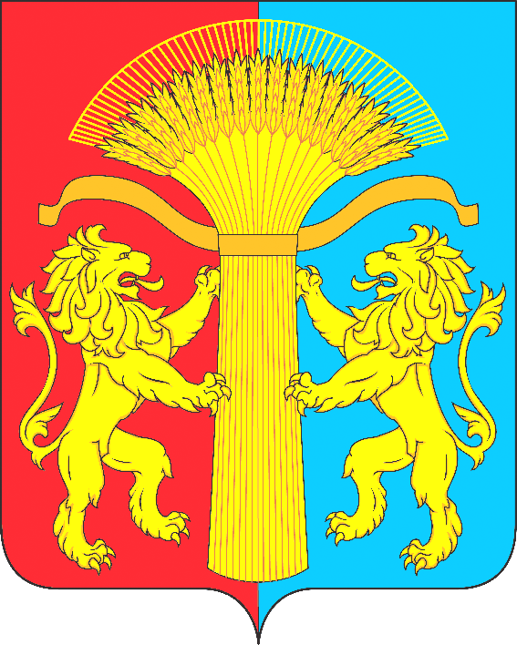
КРАСНОЯРСКИЙ КРАЙ КАНСКИЙ РАЙОН
БОЛЬШЕУРИНСКИЙ СЕЛЬСКИЙ СОВЕТ ДЕПУТАТОВ

РЕШЕНИЕ

с. Большая Уря
«14» ноября 2019 года № 36/134
О внесении изменений в решение Большеуринского сельского Совета депутатов от 27.11.2018 года № 29/102 «Об установлении и введении на территории Большеуринского сельсовета налога на имущество физических лиц исходя из кадастровой стоимости объектов недвижимости»
(в редакции от 25.06.2019 года № 33/115)
В соответствии со статьями 406, 407 Налогового кодекса Российской Федерации, в соответствие с Федеральным законом от 06.10.2003 года № 131-ФЗ «Об общих принципах организации местного самоуправления в Российской федерации», руководствуясь Уставом Большеуринского сельсовета Канского района Красноярского края, Большеуринский сельский Совет депутатов
РЕШИЛ:
1. Внести в решение Большеуринского сельского Совета депутатов от 27.11.2018 года № 29/102 «Об установлении и введении на территории Большеуринского сельсовета налога на имущество физических лиц исходя из кадастровой стоимости объектов недвижимости» (в редакции от 25.06.2019 года № 33/115) следующие изменения:
1.1. В строке 1.7 таблицы пункта 2 приложения слова «предоставленном для ведения личного подсобного, дачного хозяйства» заменить словами «для ведения личного подсобного хозяйства».
2. Опубликовать (обнародовать) в печатном издании муниципального образования «Ведомости органов местного самоуправления Большеуринского сельсовета».
3. Контроль за исполнением настоящего решения возложить на главу Большеуринского сельсовета Канского района Красноярского края.
4. Решение вступает в силу не ранее чем по истечении одного месяца со дня его официального опубликования и не ранее 1-го числа очередного налогового периода по налогу на имущество физических лиц.

Председатель Большеуринского Глава Большеуринского сельсовета
сельского Совета депутатов

______________Е.И. Зятькова ________________ П.В. Курьянов

